地域活動日記♪

前田第三地区社会福祉協議会

令和５年8月10日（木）前田第三地区の福祉協力員の
皆さんで防犯・防災パトロールを実施しました❕

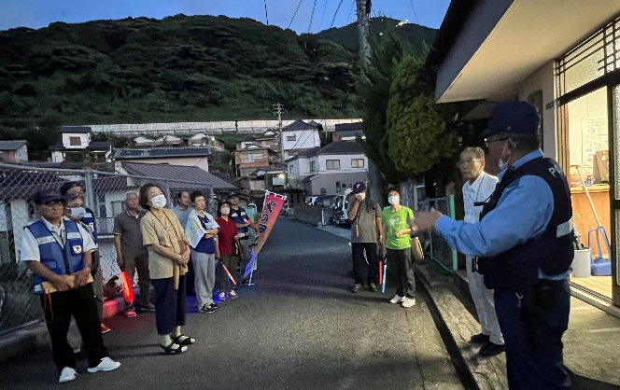
毎月の連絡調整会議後に３ブロックに分けての防犯パトロール活動を行っているんだよ✨

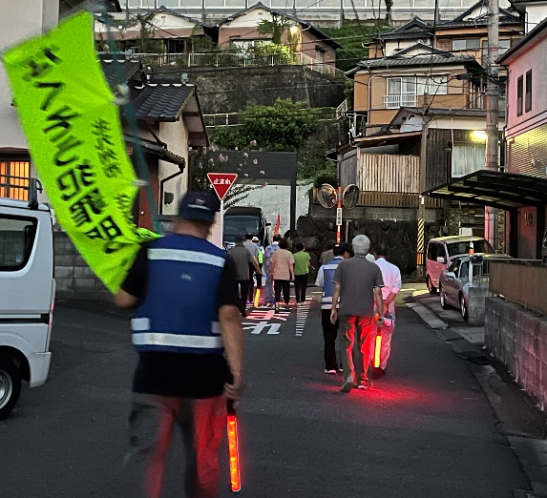


出來谷会長の挨拶後、警察職員から防犯に関する情報提供や詐欺に関する注意喚起が行なわれたよ☺

